LAPORAN PENGABDIAN KEPADA MASYARAKAT KARYA FILM / AUDIO VISUAL DOSEN AKADEMI FILM YOGYAKARTA

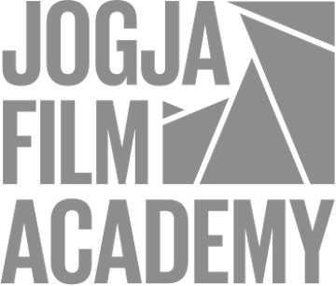
Disusun Oleh :
Dimas Erdhinta, M.Sn. (0517109302)
Anggra Agastyassa Owie, S.I.Kom., M.Sos. (0515108204)
Ardian Friatna, M.Sn. (0521018303)
Driepuza Ryan Fortunanda, M.Sn. (0519119301)
Edy Wibowo, M.Sn (0515028703)
Lulu Hendra Komara M. Sn. (0523048701)
Tri Wahyudi, M.A. (0515108204)
Wahyu Utami Wati, M.Sn. (0521028802)
Winda Pramesti, M. Sn. (0509019302)

2025

BAB I
PENDAHULUAN

- Latar Belakang

Desa Kemuning, yang terletak di Kecamatan Ngargoyoso, Kabupaten Karanganyar, Jawa Tengah, merupakan salah satu destinasi wisata alam unggulan di kawasan lereng Gunung Lawu. Desa ini dikenal dengan panorama kebun teh Kemuning yang membentang luas dan telah menjadi daya tarik utama wisatawan domestik maupun mancanegara. Selain kebun teh, Desa Kemuning juga memiliki berbagai potensi wisata lain seperti agrowisata, spot swafoto berlatar alam pegunungan, wisata kuliner khas desa, serta budaya lokal yang masih terjaga. Namun, meskipun memiliki potensi wisata yang besar, pemanfaatan Desa Kemuning sebagai lokasi kegiatan kreatif, khususnya di bidang perfilman, masih sangat terbatas. Padahal, keberadaan panorama alam yang eksotis dan nuansa pedesaan yang autentik dapat menjadi nilai jual visual yang tinggi untuk kebutuhan produksi film, iklan, maupun konten kreatif digital.

Beberapa faktor yang menyebabkan potensi tersebut belum optimal antara lain, minimnya literasi masyarakat tentang industri perfilman. Menurut Nurhaipah dan Ramallah (2024), literasi media adalah kemampuan kritis masyarakat dalam menghadapi informasi terutama hoaks melalui akses, pemahaman, evaluasi, dan produksi konten media. Sebagian besar masyarakat Desa Kemuning belum memiliki pemahaman yang memadai mengenai industri perfilman, baik dari segi teknik produksi seperti penulisan naskah, pengambilan gambar, tata artistik, maupun potensi ekonomi kreatif yang dapat dihasilkan dari karya film. Selanjutnya, keterbatasan infrastruktur kreatif dimana Desa Kemuning belum memiliki sarana pendukung kegiatan kreatif seperti studio mini, ruang diskusi komunitas kreatif, atau akses peralatan produksi film. Selain itu, keterbatasan konektivitas internet di beberapa wilayah desa menjadi penghambat distribusi karya secara digital.
Yang terakhir kurangnya kepercayaan diri dan dukungan sosial. Masyarakat desa cenderung merasa kurang percaya diri untuk terlibat dalam kegiatan kreatif seperti produksi film. Hal ini diperparah dengan belum adanya wadah untuk mempublikasikan karya sehingga motivasi berkarya juga rendah.
Melihat kondisi tersebut, Akademi Film Yogyakarta (AFY) sebagai lembaga pendidikan yang bergerak di bidang perfilman berinisiatif menyelenggarakan Lokakarya Pembuatan Film Pendek di Desa Kemuning. Lokakarya ini merupakan bentuk pelatihan untuk memberi informasi terkait teknik pembuatan film dengan alat-alat sederhana. Pelatihan adalah serangkaian kegiatan terstruktur yang dirancang untuk mengembangkan kompetensi tertentu melalui praktik langsung, simulasi, maupun metode pembelajaran interaktif (Suparno, 2020). Menurut (Hasibuan, 2021) Pelatihan merupakan usaha untuk meningkatkan keterampilan teknis, teoretis, konseptual, dan moral pegawai agar prestasi kerjanya optimal dalam mencapai tujuan organisasi.
Kegiatan ini dirancang sebagai upaya memberikan edukasi teknis kepada masyarakat mengenai proses produksi film pendek, mulai dari penulisan ide cerita, penyutradaraan, pengambilan gambar, tata artistik, hingga editing visual dan audio. Kedua, meningkatkan kapasitas kreatif dan kepercayaan diri masyarakat agar mampu menghasilkan karya film yang dapat menjadi media promosi wisata desa. Ketiga, mendorong terbentuknya komunitas kreatif lokal yang mampu berkolaborasi dengan sektor pariwisata dalam menciptakan konten kreatif. Kempat, membuka peluang ekonomi kreatif melalui distribusi film di berbagai platform digital sekaligus memperkuat citra Desa Kemuning sebagai destinasi wisata kreatif dan sinematik. Dengan adanya kegiatan ini, diharapkan masyarakat Desa Kemuning tidak hanya menjadi objek wisata, tetapi juga mampu menjadi subjek kreatif yang aktif mengelola potensi alam dan budaya melalui medium film pendek, sehingga tercipta sinergi antara sektor pariwisata dan industri kreatif.

- Tujuan dan Manfaat

Tujuan Kegiatan
- Memberikan edukasi kepada masyarakat Desa Kemuning mengenai teknik dasar pembuatan film pendek.
- Mendorong partisipasi aktif masyarakat dalam memanfaatkan potensi wisata sebagai daya tarik film.
- Membangun kepercayaan diri masyarakat untuk berkarya dalam industri kreatif.
- Menghasilkan film pendek karya masyarakat sebagai wujud praktik langsung.

Manfaat Kegiatan
- Meningkatkan literasi masyarakat terkait perfilman.
- Membuka peluang ekonomi kreatif melalui distribusi dan eksibisi film.
- Mendorong branding Desa Kemuning sebagai desa wisata kreatif.

BAB III
PELAKSANAAN KEGIATAN

- Waktu dan Tempat Pelaksanaan
Hari/Tanggal : Senin – Rabu, 10 – 12 Maret 2025
Waktu : 08.30 – 17.00 WIB
Tempat : Medjora Café, Desa Kemuning, Ngargoyoso, Karanganyar

- Peserta
Peserta terdiri dari 20 orang masyarakat Desa Kemuning yang memiliki minat pada perfilman, termasuk pemuda desa, penggiat wisata, dan pelaku UMKM lokal.

- Bentuk Kegiatan
Kegiatan dilaksanakan melalui lokakarya dengan metode:
- Pemberian Materi Dasar Perfilman (penyutradaraan, penulisan naskah, pengambilan gambar, tata artistik, editing visual dan audio).
- Praktik Pembuatan Film Pendek (syuting langsung di lokasi).
- Editing dan Pemutaran Hasil Karya.

- Rundown Kegiatan

No | Waktu | Kegiatan | Lokasi
Senin, 10 Maret 2025
2 | 08.30 - 09.00 | Registrasi | Medjora Café
3 | 09.00 - 09.15 | Pembukaan | Medjora Café
4 | 09.15 - 09.30 | Pengenalan Akademi Film Yogyakarta | Medjora Café
5 | 09.30 - 10.00 | Pengetahuan tentang Film | Medjora Café
6 | 10.00 - 11.30 | Materi Ide Cerita - Pemilihan Ide  (Memilih dua ide cerita) | Medjora Café
7 | 11.30 - 12.30 | ISTIRAHAT | Medjora Café
8 | 12.30 - 17.00 | Lokakarya per-kelompok  (Fasilitasi persiapan produksi) | Medjora Café
Selasa, 11 Maret 2025
9 | 07.00 - 08.00 | Registrasi | Medjora Cafe
10 | 08.00 - 12.00 | Lokakarya (Praktek Syuting) | Medjora Cafe
11 | 12.00 - 13.00 | Ishoma
12 | 13.00 - 17.00 | Lokakarya (Praktek Syuting) | Medjora Cafe
Rabu, 12 Februari 2025
13 | 09.00 - 15.00 | Editing | Medjora Cafe
14 | 18.00 - 20.00 | Pemutaran | Medjora Cafe

- Biaya Pelaksanaan
No | Deskripsi | (n) | (n) | Rp | Sub Total
1 | Cetak Banner | 1 pcs | 1 kali | Rp100.000 | Rp 100.000
2 | Cetak Sertifikat | 31 | 1 kali | Rp4.000 | Rp 124.000
3 | Konsumsi Narasumber dan Mahasiswa | 11 orang | 9 kali | Rp40.000 | Rp 3.960.000
4 | Penginapan | 3 kamar | 3 hari | Rp300.000 | Rp 2.700.000
5 | Konsumsi Peserta  Pagi : cemilan  Siang : makan  Sore : cemilan | 20 orang | 2 hari | Rp50.000 | Rp 2.000.000
6 | Bahan habis pakai  (Alat Tulis Kantor) | - | - | Rp140.000 | Rp 140.000
7 | Honor Narasumber | 9 orang | 1 kali | Rp300.000 | Rp 2.700.000
8 | Uang harian mahasiswa | 2 orang | 3 hari | Rp100.000 | Rp 600.000
9 | Transport:  KRL  Sewa Mobil | 11 orang  2 mobil | 2 kali  2 hari | Rp. 8.000  Rp. 250.000 | Rp. 176.000  Rp. 1.000.000
 | Total pengeluaran kegiatan Workshop |  |  |  | Rp. 13.500.000

- Peralatan
· LCD Proyektor
· Layar Proyektor
· Sound system
· Kamera set
· Tripod
· Clip on
· Audio Record
· Boom

BAB IV
HASIL DAN LUARAN KEGIATAN

- Hasil Kegiatan

- Film Pendek: Tercipta 2 film pendek berdurasi 3-5 menit karya peserta dengan tema bebas, mengambil latar panorama Desa Kemuning.
- film uwuh https://drive.google.com/file/d/1O1ykHdGEGNJfe34NnQOauEff3dzcQ1Pn/view
- film unjuk gigih https://drive.google.com/file/d/1aMTsLQrZ9W5VQ03m0SHSQ9CpXSDnkzyU/view
- Peningkatan Kapasitas Peserta: Berdasarkan evaluasi, 85% peserta mengaku memperoleh pengetahuan baru mengenai teknik dasar pembuatan film.
- Peningkatan Kepercayaan Diri: Peserta merasa lebih percaya diri untuk memproduksi konten kreatif secara mandiri.

- Luaran Kegiatan
- Film pendek akan diunggah melalui media sosial
- Draft publikasi dalam bentuk artikel jurnal PkM sedang disiapkan untuk dikirim ke jurnal nasional.

BAB V
KESIMPULAN DAN SARAN

- Kesimpulan

Kegiatan Lokakarya Pembuatan Film Pendek di Desa Kemuning berhasil meningkatkan pengetahuan dan kepercayaan diri masyarakat dalam bidang perfilman. Hasil film pendek menjadi bukti nyata bahwa potensi wisata Desa Kemuning dapat dioptimalkan sebagai aset kreatif.

- Saran
- Perlu tindak lanjut berupa pendampingan rutin agar keterampilan masyarakat terus berkembang.
- Diperlukan dukungan infrastruktur kreatif seperti penyediaan ruang komunitas kreatif desa.
- Perlu adanya kerja sama dengan dinas pariwisata untuk promosi Desa Kemuning sebagai desa wisata kreatif.

BAB VI
DOKUMENTASI KEGIATAN

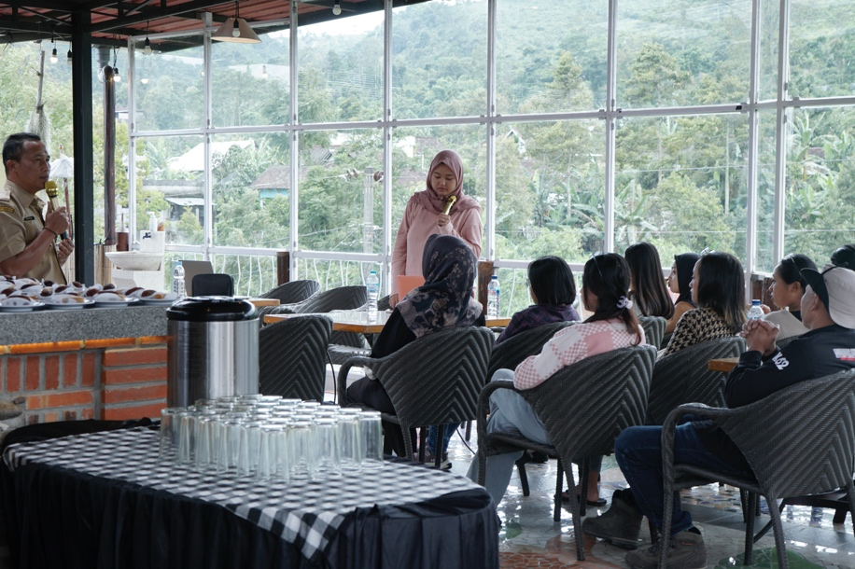
Gambar 1
Pembukaan Acara
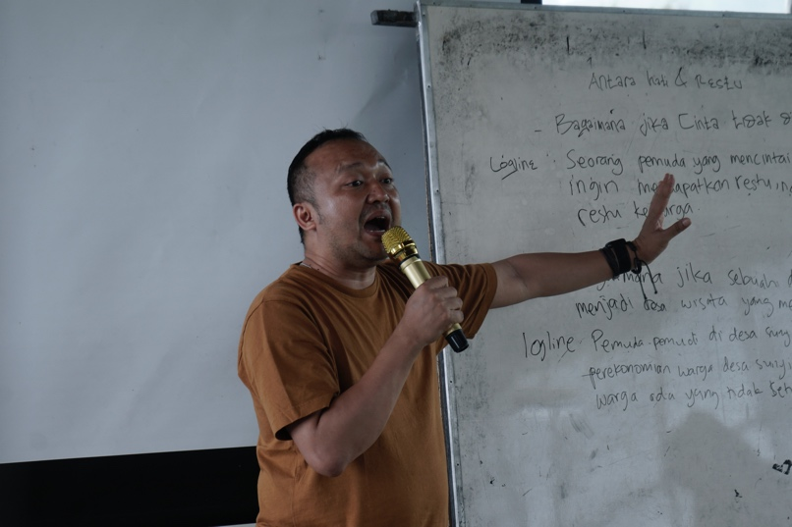
Gambar 2
Pemaparan Materi
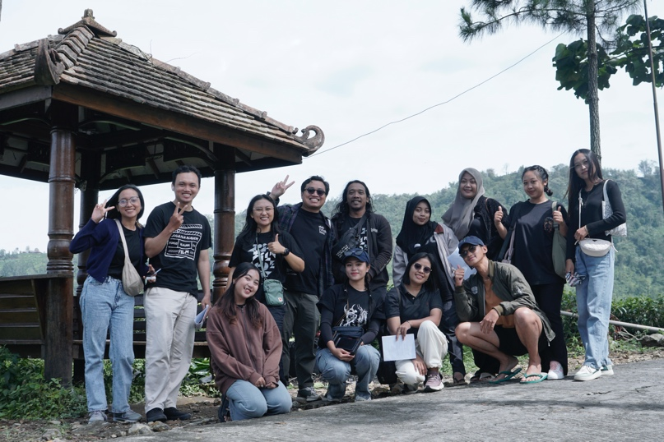
Gambar 3
Proses Pengambilan Gambar

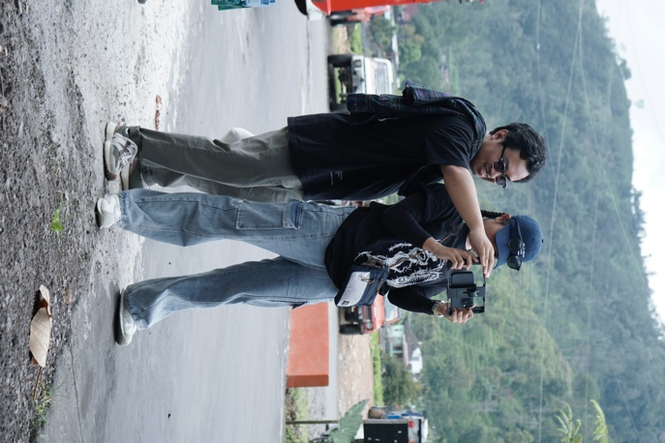

Gambar 4
Proses Pengambilan Gambar
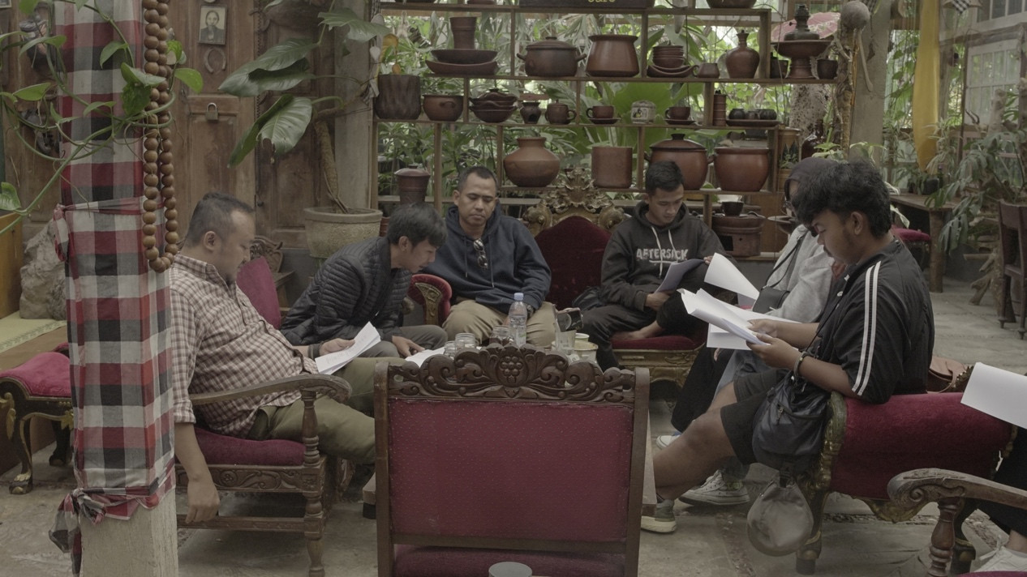
Gambar 5
Reading Naskah
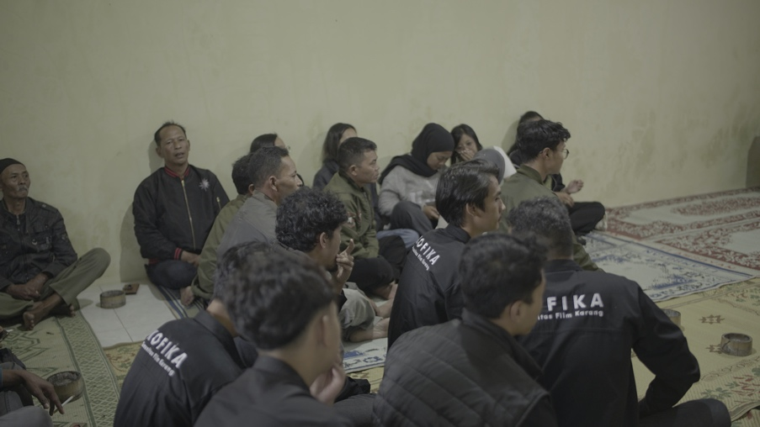
Gambar 6
Screening Film

DAFTAR PUSTAKA

Hasibuan, M. S. P. (2021). Manajemen Sumber Daya Manusia. Jakarta: Bumi Aksara

Nurhaipah, T., & Ramallah, Z. (2024). Literasi media dalam menangkal informasi hoaks jelang kontestasi politik 2024. Indonesian Journal of Digital Public Relations, 2(2), 100–111. https://doi.org/10.25124/ijdpr.v2i2.6834

Suparno. (2020). Manajemen Sumber Daya Manusia Modern. Yogyakarta: Deepublish.

